空气预热器漏风控制系统

运行维护说明书

设计：
审核：
批准：

上海市东方海事工程技术有限公司
2017-5
目 录
1 系统简介 4
1.1 概述 4
1.2 加载机构 4
1.3 传感器 5
1.4 热电偶温度辅助控制装置 5
1.5 控制原理 5
2人机界面 6
2.1 运行前提 6
2.2 触摸屏操作介绍 6
2.2.1 欢迎界面 6
2.2.2 主页 7
2.2.3 扇形板控制界面 8
2.2.4 转子测速界面 10
2.2.5 参数设定界面 10
2.2.6 故障查询界面 12
3 系统各种保护 13
3.1 电机过载保护 13
3.2 传感器保护 13
3.3 转子停转保护 13
3.4主电机电流过载 13
3.5下行连锁保护 13
4 系统主要故障及排除方法 13
4.1 激光传感器故障 14
4.2 电机过载 14
4.3 热电偶故障 14
4.4 转子停转报警 14
4.5 电源故障 14
4.6 控制回路故障 15
4.7 气源故障 15
4.8 电位器故障 15
5 润滑与维护 15
5.1 润滑 15
5.1.1 机械螺旋升降机 15
5.1.2 二级减速器 15
5.1.3 行程限位开关箱 16
5.2 维护与检修 16
5.2.1 电气控制箱的检修 16
5.2.2 电动机检修 16
5.2.3 激光传感器维护检修 16

特别提醒：
  - 当PLC故障、电机过载、主用备用电源同时失电，或者操作系统由于某一原因无法正常工作，并且无法马上排除故障的。务必先切断电源，并用摇手柄将扇形板提升至“完全回复”位置。以防因机组发电负荷下降，预热器转子温度降低而向上还原。会造成转子径向密封与扇形板接触、封死。
  - 切勿在任一扇形板低于“完全回复”位置时，断开控制电源。若需断开电源，必须先将扇形板提升至“完全回复”位置后断开电源。
  - 需用摇手柄将扇形板提升至“完全回复”位置时，不要超越“完全回复”位置，以免损坏“完全回复”限位开关。
  - 在CAS正式投入运行前必须先进行冷态与热态调试。否则不得投入运行。
  - 建议首次投入运行时，有本设备生产厂家代表与空预器生产厂家代表在场。

1 系统简介

1.1 概述
空气预热器的漏风包括二部分：直接漏风和携带漏风，预热器的转子与壳子之间存在间隙，预热器中空气与烟气由惰性区密封分开，转子密封片与壳子密封板之间的密封间隙总是大于零，压力较高的空气必然要穿过密封间隙漏向压力较低的烟气中，这是直接漏风。
转子仓格中所包容的风量随着转子的旋转，会不断地转移到烟气侧，被烟气带走，这是携带漏风。携带漏风是预热器的结构型式本身决定的，无法减小。
直接漏风与密封间隙成正比，与压差的平方根成正比。
预热器中气流间压差的大小，主要取决于锅炉烟风道以及制粉系统的阻力。预热器冷端气流间的压差与预热器本身结构也有一定的关系，但当预热器的直径大小确定后，就不可能通过预热器设计本身去减小预热器中气流间的压差值了。
因此，从预热器设计的角度力图减小漏风的唯一途径是将密封间隙，控制在最小限度。
空气预热器密封装置的设计的关键就在于研究预热器变形的规律，使设计出的密封装置能够有效地控制各种工况下，主要是MCR工况下密封间隙处在最小限值。自动漏风控制系统就是实现这一目标的一个有效手段。
空气预热器漏风控制系统的设计原理是：使扇形密封板与热变形的转子形状紧密贴合。在各种工况下，扇形板在规定的间隙内跟随着转子径向密封片。这使漏风面积在各种过渡工况和MCR运行时期都减小了。
为了减少空气预热器热端的漏风，该容克式空气预热器设有扇形板自动跟踪控制系统。在投运时，该系统通过激光测距传感器检测扇形板形变量，调整扇形板位置实时跟踪转子的热态变形，减少扇形板与转子径向密封面之间的间隙（减少漏风面积）。漏风面积是由于经过转子（从热端至冷端）的温度梯度而来。并随着梯度的增大而增加。当转子的一端（热端）较另一端（冷端）为热时，转子不均匀地膨胀，使转子产生蘑菇状变形。于是转子的热端径向密封的间隙增大引起漏风面积增大，而漏风控制系统使扇形板下弯，跟踪转子的热态变形减少漏风面积，从而减少漏风量。扇形板的位置由电位器组件测量所得。

1.2 加载机构
每块扇形板配一套加载机构。电动机通过减速器降速后，与二只螺旋千斤顶连接。螺旋千斤顶中装有螺杆间隙调整装置，保证系统的灵敏度，使螺旋千斤顶中螺杆准确上下运动，施力于扇形板不可弯曲面外侧。为了使二只千斤顶同步调节，扇形板始终处在水平位置，采取了一齿轮箱同时驱动二只螺杆千斤顶的布置方式。行程限位开关箱中装有“完全回复”“最大变形”限位开关，与上限位保护装置来控制扇形板的上下极限位置，同时行程指示钟面显示扇形板的准确位置。
加载机构配有力矩保护装置。当传动机构过载时，力矩保护装置动作，使减速机与传动轴之间不产生扭矩，电机空转，从而达到保护加载机构的目的。

1.3 传感器
为了探测锅炉各运行状态下，转子形变量的变化，使扇形板的密封面能准确地跟踪转子热变形，保持热端径向密封间隙处在最佳值，系统中采用了激光测距传感器探测密封面到热变形转子外侧端的距离，传感器将测量的结果转换成4-20mA电信号发出给PLC系统运算处理，通过计算得出转子热态过程中的形变量从而调节扇形板位置。
该传感器采用激光测距的原理，采用相对比较方法进行测量，它发出已调制的高频率激光束，接受从被测物返回的有相对位移的光，与参考信号进行比较，根据相对差而得到测量结果。使用激光测距传感器测量到的结果可达到mm级的测量精度。

1.4 热电偶温度辅助控制装置
该系统在自动控制过程中，当激光传感器或电位器出现故障，相应侧扇形板系统将自动转入温度控制模式。该装置由安装在烟气进口处的热电偶来负责采集温度信号，再送至PLC进行数据处理。根据当前烟气进口处温度来控制扇形板的位置。（温度与位置的对应值可预先设定）
热电偶温度辅助控制装置可以在激光传感器或电位器发生故障后，使系统仍然维持一定的漏风控制能力，是有效的辅助控制装置。

1.5 控制原理
激光传感器安装于空预器一次风侧，为固定式结构，不与扇形板一起联动，冷态时，将扇形板调至水平零位值，此时扇形板与径向密封片之间间隙为2-4mm，同时采集此时激光传感器到转子角钢平面的距离作为零位基准值；预热器热态运行时，转子受热向下变形，测出此时激光传感器到转子角钢平面的距离；冷热态激光测距值之差即为转子实际形变量。同时通过行程开关箱内的电位器装置反馈扇形板绝对位移值。（冷态时扇形板位移值为0，转子实际形变量为0）。转子形变量与扇形板位移值之差即为扇形板与转子径向密封片之间间隙。计算出的间隙值与设定间隙值进行比较，大于设定值下行，小于设定值上行，始终保持扇形板与径向密封片处于设定最佳间隙值。

2人机界面

2.1 运行前提
系统在正式投入运行前必须进行冷态与热态调试，保证系统安全运行。

2.2 触摸屏操作介绍
本系统采用触摸屏作为人机界面，PLC作为主控设备，通过触摸屏上的显示按钮和开关可以直接控制电机，驱动扇形板完成对预热器转子的自动跟踪控制。同时本系统在触摸屏上还可以同步实时地显示和设定各种系统参数，自动输出各种报警信息。

2.2.1 欢迎界面
系统开机上电后会自动进入开机欢迎界面。如下所示：
点击【进入】，即进入系统主页。
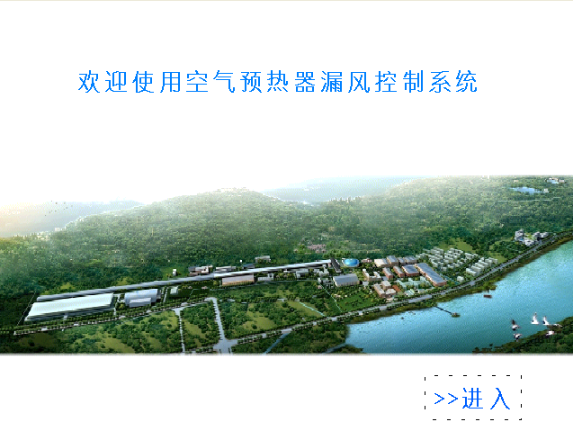

2.2.2 主页
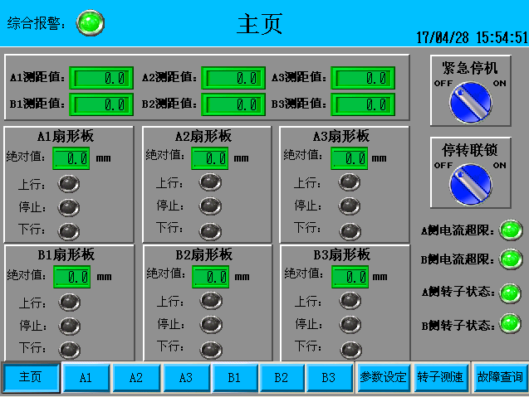
系统主页的下方有【主页】、【A1】、【A2】、【A3】、【B1】、【B2】、【B3】、【转子测速】、【故障查询】、【参数设定】十个按钮，点击相应按钮即可进入相应界面。每个页面下方的按钮是相同的，在当前页面下，该页面按钮显示为凹状。
界面上方横向板块显示六个激光传感器测距值。
右边显示电流超限报警、转子运行状态、急停及转子停转按钮。
转子状态指示灯为当前转子运行状态指示，转子正常运行时，状态指示灯为绿色，低速报警时指示灯为红色。
下方均匀分布六个显示板块，每个板块对应一块扇形板的运行状态。如“上行”、“停止”、“下行”指示灯代表扇形板的动作状态；“绝对值”为现场电位器组件的测量数据，即扇形板的实际位置。
界面左上角综合报警状态指示灯，当系统存在任何报警时变红，正常状态为绿色。
界面右上角的【急停】按钮，该急停按钮置ON时可使四块扇形板【紧急停机】按钮同时置ON。该按钮常态置OFF，置ON后急停按钮变红色。
【停转联锁】按钮：系统启动后，该按钮默认位置为ON。置ON时，某侧出现停转报警，系统自动使六块扇形板的【强制提升】按钮置ON，系统自动提升扇形板至完全回复位置，保证漏风系统在低速时的安全运行。如果【停转联锁】按钮置OFF，则出现停转报警时，系统仅进行报警，不进行任何保护动作。转子测速部分详见2.2.4。

2.2.3 扇形板控制界面
以A1扇形板控制界面为例，进行介绍。
按下【A1】按钮，进入A1扇形板控制界面，如下图所示。
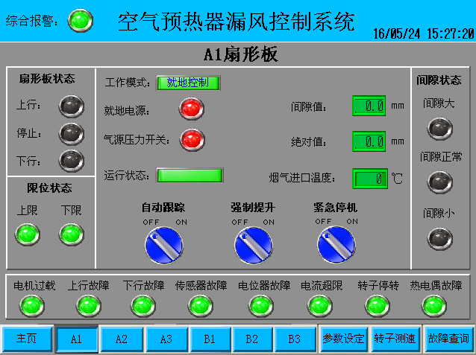
该界面左侧为限位状态指示，当“上限”或“下限”开关触发时指示灯会变为绿色。
下侧八个报警指示灯分别为“电机过载”、“上行故障”、“下行故障”、“传感器故障”、“电位器故障”、“电流超限”、“转子停转”、“热电偶故障”，当有报警发生时相应的指示灯变为红色，系统做出相应的处理动作。
中间为当前扇形板控制信息显示：
1、“工作模式”：
包括“就地控制”和“PLC控制”，当就地柜旋钮切换为就地模式时，就地控制优先级为最高，此时人机界面中所有旋钮都不可控，当就地柜旋钮切换为PLC模式时，人机界面中的优先级为最高，就地控制按钮不可用。应当注意的是当需要切换为就地控制模式前，请将相应扇形板先停止，然后再切换为PLC模式。
2、“就地电源”：用来监控就地柜的控制用的电源是否产生故障，该电源主要是给各扇形板控制回路进行供电用，如果发生故障各控制回路将无法正常工作。
3、“气源压力开关”：检测激光传感器气源是否打开，正常打开状态指示灯显示绿色，未开启显示红色。
4、“运行状态”：系统自动运行状态分为“自动控制”状态与“温度控制”状态，在【自动跟踪】按钮至ON时，系统进入自动控制模式，运行状态显示“自动控制”；当系统检测到激光测距传感器或电位器故障，系统会自动转换为“温度控制”模式，此工作模式下，系统根据采集空预器烟气进口的温度调节扇形板的位置。
5、“间隙值”：为扇形板与转子角钢平面之间的间隙；
6、“绝对值”：当前扇形板的实际位置；
7、“烟气进口温度”：空预器烟气进口热电偶的测温值；
8、【自动跟踪】：当【自动跟踪】旋钮置ON，则系统首先进入自动控制模式。控制模式文字状态显示为“自动控制”。在自动控制模式下，系统通过激光传感器判断系统的间隙状态，如果间隙大，则下行，如果间隙小，则上行。间隙大小的判断如上文所述。例如：设定间隙值为7mm，偏差值为1mm，间隙采样值为5.5mm、5.3mm、5mm…，连续2秒钟采样都小于6mm，则认为间隙小，系统控制扇形板上行，上行距离为最小的间隙采样值与设定间隙值的差值，本例则为7-5=2mm，该2mm动作由电机的动作时间决定。间隙大下行同理。
当激光传感器故障时或电位器故障时，系统转入温控模式，控制模式文字状态显示为“温度控制”。在温控模式时，系统根据热电偶采集的温度进行判断，连续10分钟采集温度小于低温值时，则判断为低温，此时系统将扇形板提升至上限位置，然后下行至设定值位置。温度从一个温度段变化到另一个温度段，则进行再次动作，上行至上限然后下行至相应的设定值位置。
9、【强制提升】：按下【强制提升】按钮时，不管【自动跟踪】是否至ON,它都被回复到OFF状态，扇形板停止当前调节状态自动提升至“完全回复”位置停止，在此过程中【自动跟踪】按钮不可动作，当提升过程中关闭【强制提升】按钮扇形板停止动作；
10、【紧急停机】：不管控制模式处于【自动跟踪】还是【强制提升】状态，按下【紧急停机】按钮，【自动跟踪】与【强制提升】按钮都会被至OFF并且扇形板停止动作。

2.2.4 转子测速界面
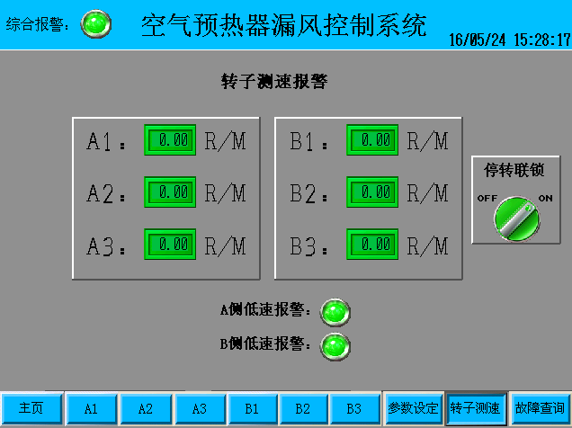
转子测速界面为空预器各三路转子转速值，当三路转速值中的任两路小于报警转速设定值（默认0.3R/M，可修改，详见参数设定界面）时，系统发出该侧转子停转报警信号，界面上低速报警指示灯变红。三路转速值中的任两路大于等于报警转速设定值，转速正常，界面上低速报警指示灯绿色，否则为红色。
注意：速度低于0.1RMP不进行显示。转速显示的刷新时间与测速接近开关收到的两个脉冲信号的间隔时间相同，最长刷新时间30S。
主页中【停转联锁】按钮，系统启动后，该按钮默认位置为ON。置ON时，某侧出现停转报警，系统自动使该侧三块扇形板的【强制提升】按钮置ON，系统自动提升扇形板至完全回复位置，保证漏风系统在低速时的安全运行。如果【停转联锁】按钮置OFF，则出现停转报警时，系统仅进行报警，不进行任何保护动作。
注意：如果某块扇形板处于【紧急停机】状态，出现停转报警且已经联锁也无法提升。

2.2.5 参数设定界面
登入参数设定界面前需要先登录密码。点击【参数设定】按钮打开登录密码界面：
输入：702512
进入控制参数设置画面如下：
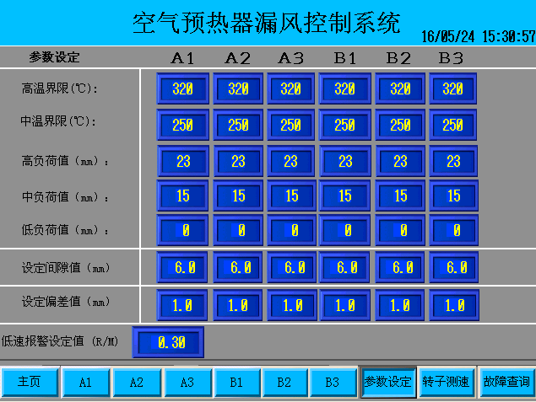
“温控参数”为系统温控模式运行的参数。当系统进入温控模式后，在某一温度段累计10分钟变化不超出该温度段范围，则扇形板提升至最高位置，然后再下行至设定的相应位置。
如上图为系统默认设置。当烟气温度大于320℃，为高负荷，对应位置23mm；当烟气温度大于等于250℃小于等于320，为中负荷，对应位置15mm；当烟气温度小于250℃，为低负荷。当系统进入温控模式，温度累计10分钟大于320℃，则扇形板从当前位置上升至完全回复位置，然后下降到23mm位置上。如果温度从一个温度段变化到另一个温度段超过10分钟，再次动作，否则持续不动作。
温控模式下，激光测距传感器正常后，不会自动切换出自动跟踪状态，需先按【紧急停机】按钮，切除当前模式，然后重新投入自动跟踪。
“设定间隙值”为扇形板投“自动跟踪”状态下的自动控制模式时扇形板与转子平面保持的安全距离。
“设定偏差值”为扇形板与转子平面的实际间隙与安全间隙的比较的正常偏差值，当“设定间隙值”和“设定偏差值”分别设为3mm与1mm，此时当扇形板与转子平面的间隙在2mm至4mm之间扇形板保持不动作，当超出2mm或4mm的范围，系统会自动调节扇形板至安全间隙内，保持扇形板的良好跟踪状态。
“低速报警设定值”为判断转子停转设定值。
该界面所有参数都可进行修改，点击数值框，会跳出数字键盘，修改数值按下确认即可如下图：
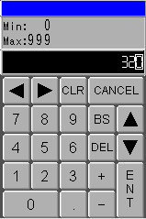

2.2.6 故障查询界面
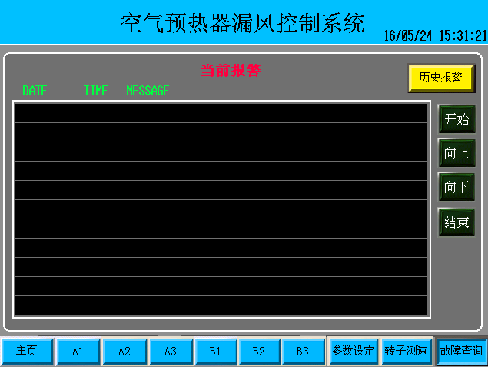
报警记录分为当前报警界面与历史报警界面两部分。当前报警界面显示当前系统存在的报警，历史报警界面显示历史报警和系统的操作记录。历史报警包括当前存在的报警。

3 系统各种保护

3.1 电机过载保护
系统任何状态下，出现电机过载，则停止动作。该过载信号与接触器联锁，直接切断电机的接触器线圈电源。

3.2 传感器保护
当系统检测到激光传感器或电位器故障信号时，如果此时系统在自动模式下，则系统会将自动模式切换为温控模式，此时系统将以温控模式来调整扇形板移动。当传感器恢复正常时，系统不会回到自动模式，必须先将人机界面中【紧急停机】旋钮置ON，让系统先停止，在把【紧急停机】旋钮置OFF，然后在将【自动跟踪】旋钮置ON，重新投入使用即可。

3.3 转子停转保护
转子【停转联锁】置ON时，如发生转子停转报警，系统在声光报警的同时中断原来的工作模式，自动将扇形板提升至完全回复，确保安全。

3.4主电机电流过载
当主电机电流过载信号触发时，如果系统在工作模式为就地模式，则在人机界面中会显示相应的报警状态，需要通过就地柜面板上的提升按钮来将扇形板进行提升。如果系统工作在PLC模式，分两种情况，第一种当系统控制模式为自动时，触发电流过载，则先将电机停止，然后开始上行，直到电流过载信号消失为止，之后系统再重新进行自动检测功能。第二种当系统控制模式为温控时，触发电流过载，则先将电机停止，然后开始上行直到电流过载信号消失为止，之后系统再重新进行温控检测功能。

3.5下行连锁保护
当主电机电流过载信号触发、DCS强提信号触发和人机界面上强制提升按钮置ON时，下行连锁保护继电器动作，切断下行控制回路，防止下行误动作。

4 系统主要故障及排除方法
系统出现任何报警，主页上系统报警灯会变红。且主控柜外门报警指示灯闪烁，蜂鸣器间隔鸣叫。按主控柜上消音按钮，可切除蜂鸣器鸣叫。如果3分钟没有按消音按钮，蜂鸣器也会停止鸣叫。报警消失，指示灯灭，蜂鸣器停。
出现任何报警，在报警查询画面都可以查询到。

4.1 激光传感器故障
故障现象：人机界面上激光测距值和间隙值显示-8888，或者系统控制模式为温控，并在人机界面报警记录中有相应报警记录。
故障原因：接线是否正确、端子是否有松动。
故障连锁动作：如果系统在自动模式下出现激光传感器故障则自动切换成温控模式。
故障解决办法：测量传感器的输出电流是否在4-20mA左右。如若输出电流为0则或者很大则传感器故障，需及时通知厂家维修。

4.2 电机过载
故障现象：电机不能运行。
故障原因：热继电器触发、电机过载、线路短路等。
故障连锁动作：无。
故障解决办法：检查机械驱动各部件是否有卡死现象，及时排除。检查电机主回路，确认热继电器已断开，查看上位机报警记录，根据与电机相关的报警记录去查看。

4.3 热电偶故障
（1）烟气热电偶故障：
原因：烟气热电偶断偶，或者线路断路，或者正负极接反。
动作：烟气正常和备用两只同时断偶，则温度显示异常。在温控模式下，两只同时断偶，则扇形板提升至最高位置后，切除温控模式。其余状态不影响动作。
（2）其余的热电偶故障原因相同。

4.4 转子停转报警
原因：系统检测到预热器转子转速3个中2个低于报警设定值，则进行报警。检查线路或接近开关是否损坏。
动作：如果停转联锁开关置ON，则提升三块扇形板至最高位置。如果停转联锁开关置OFF，则只报警，不动作。

4.5 电源故障
故障现象：人机界面“就地电源”指示灯为红色报警。
故障原因：三相动力电源缺相或者就地控制柜空开没合闸。
故障连锁动作：无。
故障解决办法：查看三相动力电源是否平衡，查看保险丝是否烧坏，查看空开是否烧坏。

4.6 控制回路故障
故障现象：主控柜上报警指示灯亮且上位机报警记录显示为“上/下行控制回路故障”
故障原因：接触器输出2秒之后，没有反馈信号，则控制回路故障。
故障连锁动作：电机停止动作，需用【紧急停机】旋钮复位。
故障解决办法：根据上位机报警记录中显示的具体信息，查看相应的接线是否有松动，接触器是否烧坏等。

4.7 气源故障
故障现象：人机界面“气源流量开关”指示灯为红色报警。
故障原因：气源未开。
故障连锁动作：当处于自动模式运行时，气源出现故障即转入温度控制。
故障解决办法：查看气源总阀是否打开，气源开关是否损坏，接线是否松动。

4.8 电位器故障
故障现象：人机界面上绝对值显示-8888，或者系统控制模式为温控，并在人机界面报警记录中有相应报警记录。
故障原因：接线是否正确、端子是否有松动。
故障连锁动作：如果系统在自动模式下出现电位器故障则自动切换成温控模式。

5 润滑与维护
系统中任何部件进行保养前，首先要确信扇形板已“完全回复”，务必先切断电源。

5.1 润滑

5.1.1 机械螺旋升降机
螺旋升降机内部使用耐高温二硫化钼复合锂基脂（150℃）封装运输。这些润滑脂能够保证设备一年的正常运行，但是升降机需要每隔六个月检查一次，如果有必要则适当添加耐高温二硫化钼复合锂基脂（150℃）。

5.1.2 二级减速器
加载机构中的减速箱内均用WA460蜗轮蜗杆专用油加注封装运输。这些润滑脂能够保证设备一年的正常运行，但是减速器需要每隔六个月检查一次，如果有必要则适当添加相应润滑油；
特别说明：减速器所用润滑油类型：WA460蜗轮蜗杆专用油、美孚320或等效品。油面高度为浸没箱中最低蜗杆全齿高度即可（油面不低于油镜位置），润滑油调换周期为六个月。

5.1.3 行程限位开关箱
行程限位开关箱内的蜗轮蜗杆使用耐高温二硫化钼锂基脂封装运输。这些润滑脂能够保证设备一年的正常运行，但是开关箱的传动部件需要每六个月检查一次，如果有必要则适当添加耐高温二硫化钼复合锂基脂（150℃）

5.2 维护与检修

5.2.1 电气控制箱的检修
1) 控制柜在出厂前均详细检查调试过。
2) 在现场投运前务必进行现场调试。
3) 柜内检查：
触摸屏表面是否完好，柜内有无杂物、线头，是否潮湿，元器件是否松动损坏，绝缘状况如何等。
4) 热过载继电器状态正常（不在TEST状态）。若热过载继电器在TEST状态，应按动继电器上的RESET按钮，则可取消TEST状态。
5) 应定期打开柜门进行检查，保持柜内清洁。
6) 柜内的电气元件应安装牢固，并保持外观完好。
7) 确保外部所有连线正确，屏蔽电缆的屏蔽层接地良好。

5.2.2 电动机检修
1) 若有积灰，应用压缩空气吹扫，清除灰尘或杂物时应注意不要碰坏接线及电机绕组。
2) 检查冷却风扇有无脱落或打滑，特别是一次风上的。
3) 电动机每隔一年做一次检查保养，每隔六个月测量一次绝缘电阻，不合格未进行处理不能使用。

5.2.3 激光传感器维护检修
- 日常巡查人机界面激光显示值是否处于正常检测范围之内；若正常，无需维护；
- 若出现激光测距数值超出正常测距范围，或报传感器故障，检查激光传感器安装部分各处螺丝是否松动，压缩空气气压是否平稳。也可关闭气动球阀后直接对激光传感器探头组件进行在线式更换。

